新港の森 飾り炭焼き体験会 記録

１．開催日時 平成30年11月18日（日）10時～13時30分 晴れ

２．参加者 １６名

３．当日の経過

9時 スタッフ集合、打ち合わせ
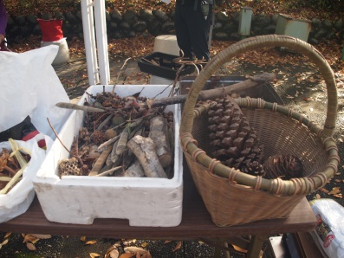
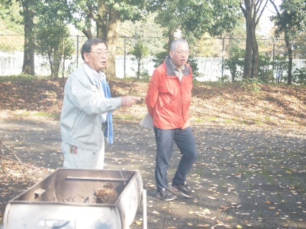

・事前準備で炭焼き用コンロ台 ・事前に集めておいた材料
（大型1台・・ドラム缶で制作したもの ドングリ、マツボックリ、フジの実、ツバキの実
小型2台・・バーベキュー用コンロ） ホオズキ、フウの実、ユリノキのタネ
・キノコ汁用のストーブ 設置済み クリのいが など

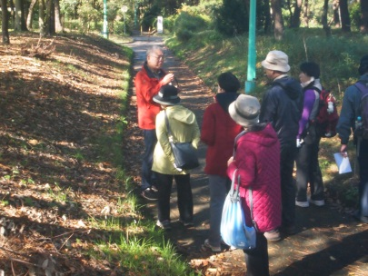
10時 参加者集合
管理事務所よりテニスコート周辺～薬用植物園を回り
材料集め及び解説
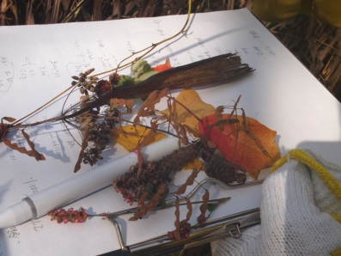

集めた材料の一部
イチョウの葉、マメ科のタネ、ワレモコウのタネ
シランのタネ など

11時 管理事務所前に戻り、炭焼きの準備
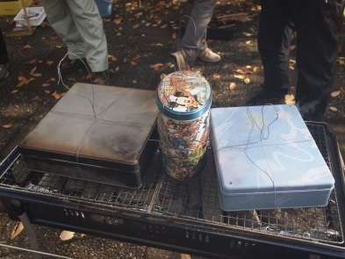
・空き缶に材料を詰め、途中でふたが熱で変形して蓋が
開くのを防ぐ為、および火からの上げ下ろしの
持ち手として針金で縛る。
・出来上がりの時間が材料の乾燥具合、大きさ、水分量で
違うので1つの缶になるべく同じようなものを入れる。
・焼き上がりの早そうな材料が入った缶に、マジックで
記入

11時30分 詰め終わったものから炭焼き開始
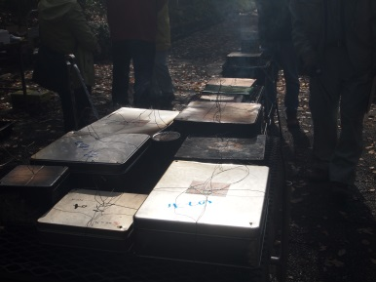
炭の焼きはじめは水蒸気の白い煙、次に青っぽい煙が出る
青みがかった煙は熱変性ガス、最後に色のつかない煙が出たら
焼き上がり

焼き上がりのムラを考慮し、こまめに缶の場所を動かす。
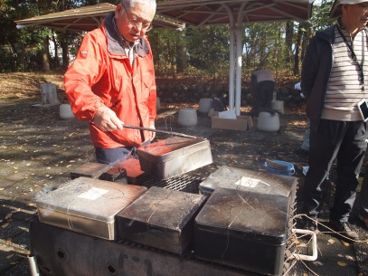
炭が焼きあがるまでの間、炭にまつわる話題を。
菊炭のこと、木酢液のこと、消臭のこと
（配布資料参照のこと）
参加者からも話題に呼応して話がいろいろと出たのが
よかった。

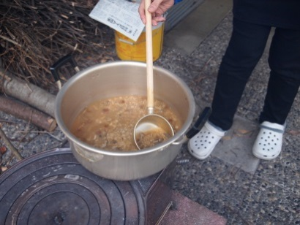
待ち時間中にお弁当。
昼食にふるまったキノコ汁、焼き芋も好評でした。

12時40分 順次炭が焼きあがる、手で触れるほどの温度までさましてから、蓋をあける
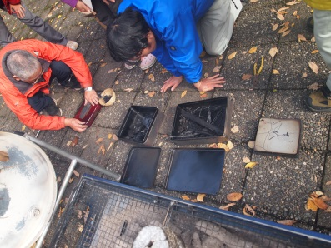
完成。

細かなものも、薄い葉、クリのいがやイチョウの葉なども
予想以上にきれいに出来上がっていた。
参加者も満足している様でした。

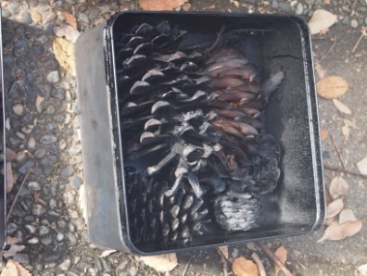
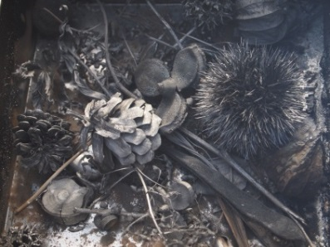
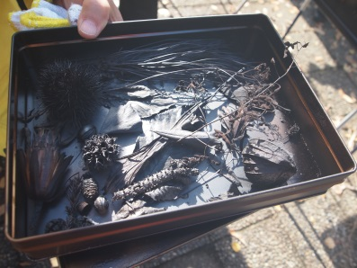

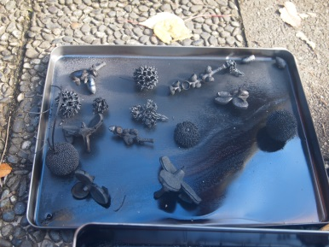
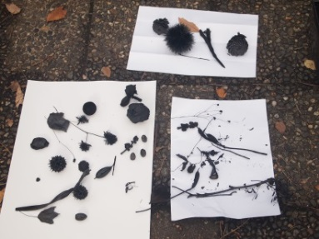

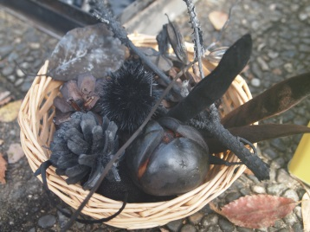
13時 解散
準備しておいた小さなかごに、各自作品を入れて
持ち帰ってもらう。

４．反省など
・雨天時の想定もしていたが、晴れてよかった。
・事前の打ち合わせ、スケジュール、役割分担の資料がしっかりしていたので、
スムーズに運営できた。
・焼き上がりの早そうなものを入れた缶にだけマジックで記入したが、他の缶も何を入れたか
焼きはじめの時間を記入しても良かった。
・参加者が大人だけだったこと、人数が募集より少なくなったが、結果として広く目が届いた。
・材料は実質、現地で採取するのは難しい、今回のように事前に集めるのがベスト。
周辺を採集も視野に入れた観察、学習のために周辺を歩いたことで、今回の炭焼きだけでなく
森林の役割を知ってもらえ、興味の範囲も広がったのではないかと感じられてよかった。
・予定より参加者が下回ったため、缶の数が一人もしくは一家族に一缶以上のケースもみられた。
以後、参加者数に応じた対応を考慮のこと。(缶の大きさのばらつき、不公平感の出ないようにするなど)

（記録 山崎 玲子）

